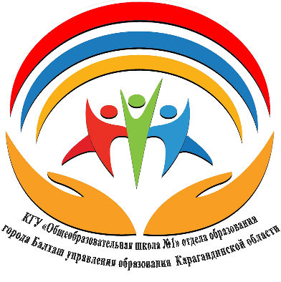
Уважаемые родители!
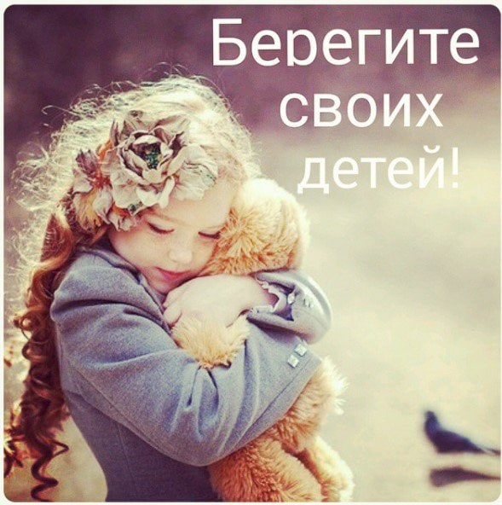

Поздравляем Вас с окончанием

2020-2021 учебного года!
Мы вместе смогли преодолеть все трудности и барьеры, пройти этот нелёгкий путь и добиться высоких результатов. Желаю вашим детям яркого и счастливого лета, а вам — достатка сил и терпения, душевного спокойствия и отрады сердца. Пусть ваши дети всегда будут вашей гордостью, пусть любые задачи им будут по плечу.

Впереди долгие летние каникулы.

С началом каникул детей подстерегает повышенная опасность на дорогах, у водоемов, на игровых площадках, в саду, во дворах. Этому способствует любопытство детей, наличие свободного времени, а главное - отсутствие должного контроля со стороны взрослых.

Чтобы школьники были отдохнувшими, здоровыми, надо помнить ряд правил и условий при организации их отдыха:

• формируйте у детей навыки обеспечения личной безопасности;

• проведите с детьми индивидуальные беседы, объяснив важные правила, соблюдение которых поможет сохранить жизнь;

• решите проблему свободного времени детей;

Помните! Поздним вечером и ночью (с 22 до 6 часов местного времени) детям и подросткам законодательно запрещено появляться на улице без сопровождения взрослых.

• постоянно будьте в курсе, где и с кем ваш ребенок, контролируйте место его пребывания;

• не разрешайте разговаривать с незнакомыми людьми. Объясните ребенку, что он имеет полное право сказать «нет» всегда и кому угодно, если этот «кто-то» пытается причинить ему вред;

• объясните детям, что ни при каких обстоятельствах нельзя садиться в машину с незнакомыми людьми;

• убедите ребенка, что вне зависимости от того, что произошло, вы должны знать о происшествии, ни в коем случае не сердитесь, всегда примите его сторону. Объясните, что некоторые факты никогда нельзя держать в тайне, даже если они обещали хранить их в секрете;

• плавание и игры на воде без контроля взрослых не допускаются, т. к. представляют возможную угрозу для жизни и здоровья детей. Когда ребенок в воде, не спускайте с него глаз, не отвлекайтесь, подчас минута может обернуться трагедией;

• обязательно объясните детям, что они не должны купаться в одиночку, а также нырять в незнакомом месте;

• взрослый, который присматривает за купающимися детьми, должен сам уметь плавать, оказывать первую помощь, владеть приемами проведения искусственного дыхания и непрямого массажа сердца;

• чтобы не стать жертвой или виновником дорожно-транспортного происшествия, систематически проверяйте знания детей по правилам дорожного движения, научите их быть предельно внимательными на дороге и в общественном транспорте;

• проявляйте осторожность и соблюдайте все требования безопасности, находясь с детьми на игровой или спортивной площадке, в походе;

• изучите с детьми правила езды на велосипедах, квадроциклах, скутерах, мопедах, мотоциклах.

• примерно вести себя на улице, в общественных местах. Быть внимательными, вежливыми, уступать старшим дорогу и место в общественном транспорте.

Помните! Детям, не достигшим 14 лет, запрещено управлять велосипедом на автомагистралях и приравненных к ним дорогам, а детям, не достигшим 16 лет, — скутером (мопедом, квадроциклом).

Будьте предельно осторожны с огнем. Обратите внимание детей на наиболее распространенные случаи пожаров из-за неосторожного обращения с огнем: детская шалость; непотушенные угли, шлак, зола, костры; незатушенные окурки, спички; сжигание мусора владельцами дач и садовых участков; поджог травы, короткое замыкание, эксплуатация электротехнических устройств, бытовых приборов, печей.

Правонарушения несовершеннолетних детей и подростков могут быть самыми разными: насилие, жестокость, агрессивность, тягчайшие преступления, вандализм, все это захлестнуло в последние годы нашу страну. В волну преступности всё чаще оказываются втянутыми несовершеннолетние, действия которых поражают цинизмом, дерзостью, нанесением телесных повреждений или даже убийство.
Каждый человек в состоянии совершить правонарушение. Другое дело, что далеко не каждый его все-таки совершает. Большинство взрослых людей достаточно умны и в состоянии предугадывать результаты, последствия своих действий, руководствуются гражданским долгом, правилами морали и мирного сосуществования в обществе. А вот подростки зачастую не в состоянии адекватно оценивать не только себя, но и свои поступки. Главные причины правонарушений несовершеннолетних в том, что часто дети и подростки не осознают всю серьезность преступлений и считают незаконные действия чем-то вроде опасной и захватывающей игры.
Правонарушения несовершеннолетних:
- нанесение ущерба, вреда или разрушение чужого имущества;
- мелкое хищение;
- употребление психотропных, наркотических препаратов и их аналогов без врачебного назначения;
- нарушение правил дорожного движения или эксплуатации транспортных средств, которое стало причиной легких или средней тяжести повреждений здоровья потерпевшего;
- заведомо ложный вызов специализированных экстренных служб;
- мелкое хулиганство;
- пропаганда нацизма, демонстрация нацистской атрибутики;
- появление в публичных местах в состоянии алкогольного опьянения или под действием психотропных, наркотических препаратов или их аналогов.

Ответственность несовершеннолетних за административные правонарушения может быть юридической или моральной.
Наказание за правонарушение может быть следующим:
- предупреждение;
- штраф;
- обязательные работы (общественные работы);
- конфискация предмета или орудия совершения правонарушения;
- административный арест.

Помните, что дети беспечны и доверчивы, внимание бывает рассеянным, поэтому, чем чаще вы напоминаете ребенку несложные правила поведения, тем больше вероятности, что он их запомнит и будет применять.

Сохранение жизни и здоровья детей — главная обязанность взрослых!!!

Пожалуйста, сделайте все, чтобы каникулы Ваших детей проходили благополучно!

